Отчет о проведении декады истории
КГУ «Общеобразовательная школа №1 г.Макинск»

Декада проходила в период 02.12. - 13.12.2024г.
Тема декады: «История – свидетель прошлого, свет истины, живая память, учитель жизни, вестник старины».

Цель:
- Повысить уровень профессиональной компетенции учителей в рамках плана методической работы, а также развить познавательную и творческую активность обучающихся.
Задачи:
- Совершенствовать профессиональное мастерство педагогов через подготовку, организацию и проведение открытых уроков и внеклассных мероприятий.
- Вовлечь обучающихся в самостоятельную творческую деятельность, повысить их интерес к предмету истории.
- Выявить обучающихся, которые обладают творческими способностями, стремятся к углубленному изучению определенной учебной дисциплины или образовательной области.
План проведения Декады истории
№ | Наименование мероприятия | класс | Дата проведения | ответственные за проведение мероприятия
1 | Открытие декады истории.  Тема декады: «История – свидетель прошлого, свет истины, живая память, учитель жизни, вестник старины». | 5-11 классы | 02.12.2024 | Алпысов Ж.Р.  Бульда Т.С., Романико С.А.
2 | Открытый урок по истории Казахстана с использованием информационно-цифровых технологий на тему: «Влияние Великого Шелкового пути на экономическое и культурное развитие средневекового Казахстана» | 6 А класс | 02.12.2024 | Алпысов Ж.Р.
3 | Внеклассное мероприятие, посвященное Дню Независимости Республики Казахстан «На пути к Независимости» | 11 классы | 03.12.2024 | Алпысов Ж.Р.
4 | «Библиотечный час», посвященный 130-летию Сакена Сейфуллина: «Великая личность – великой степи» | 5-11 классы | 09.12.2024 | Копысова Л.К.
5 | Открытый урок по истории Казахстана с использованием искусственного интеллекта на тему: «Исторические сведения о саках» | 5 А класс | 04.12.2024 | Бульда Т.С.
6 | Открытый урок по истории Казахстана с использованием искусственного интеллекта на тему: «Царские реформы 1822-1824гг» | 7 А класс | 11.12.2024 | Романико С.А.
7 | Исторический квест, интегрированный с предметом «естествознание» -  «Юный следопыт» | 5 классы | 09.12.2024 | Бульда Т.С.
8 | Урок-путешествие «По страницам истории» | 8Г класс | 12.12.2024 | Романико С.А.
9 | Дни открытых дверей в школьный историко-краеведческий музей | 5-11 классы | 02.12-12.12.2024 | Бульда Т.С.  Алпысов Ж.Р.  Романико С.А.
10 | Дебаты, посвященные 580-летию Касым хана, на тему: «Является ли добропорядочность и верховенство закона – залогом успешной нации?» | 8,9 классы | 11.12.2024 | Романико С.А  Бульда Т.С.  Алпысов Ж.Р.
11 | Закрытие декады истории .  Подведение итогов.  Награждение участников. | 5-11 классы | 13.12.2024 | Бульда Т.С.  Романико С.А.  Алпысов Ж.Р.

В декаде истории приняли участие учащиеся 5 - 11 классов.
Согласно плану, открытие декады состоялось 2 декабря 2024г.
На открытии декады учащиеся познакомились с интересными историческими фактами, известными личностями. Также была проведена историческая викторина, в которой присутствующие ребята показали свои знания по истории.
Учащимися 8 «А» была организована сценка, в которой была показана значимость и важность изучения истории.
Также учителями истории Романико С.А. и Бульда Т.С. была организована выставка исторических личностей.

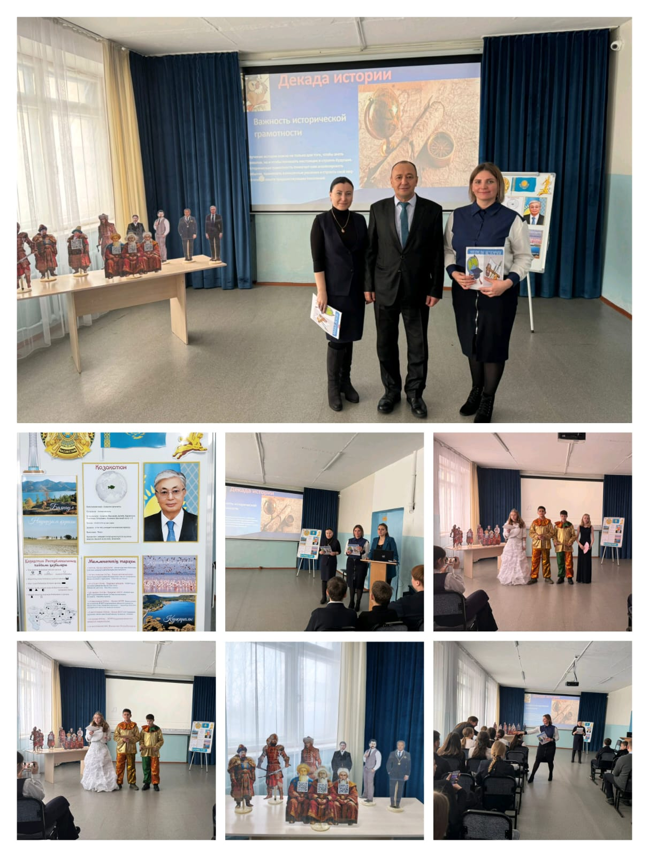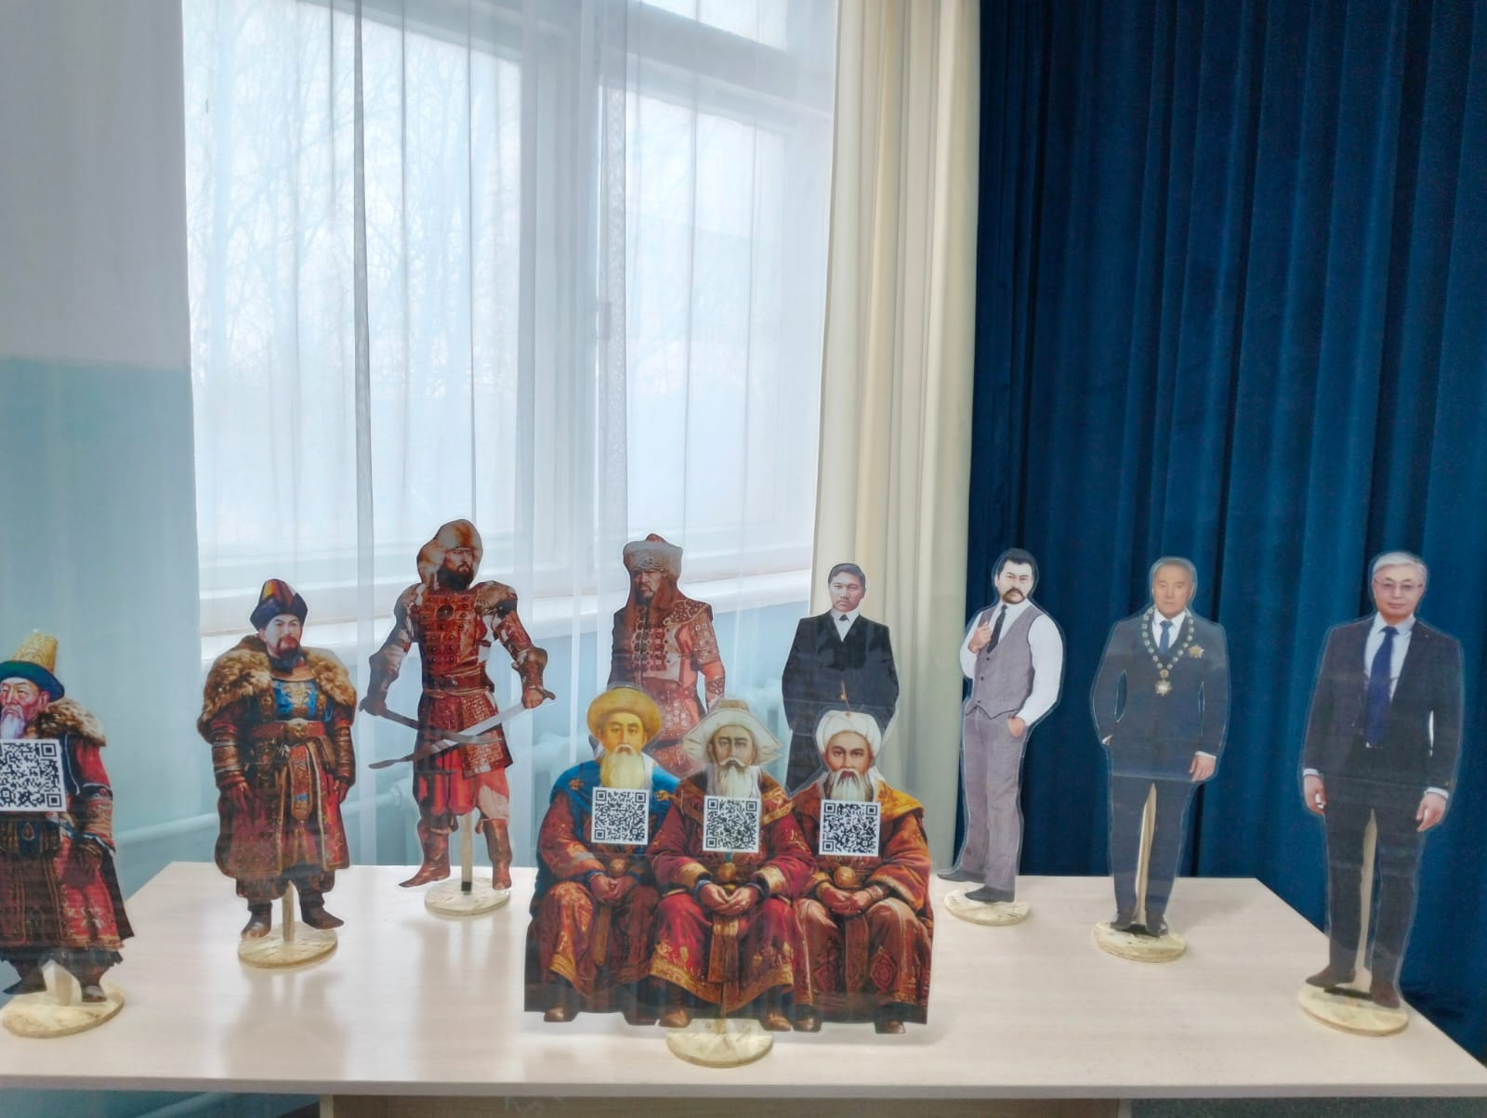

Также 2 декабря учителем истории Алпысовым Ж.Р. был проведен открытый урок по истории Казахстана с использованием информационно-цифровых технологий на тему: «Влияние Великого Шелкового пути на экономическое и культурное развитие средневекового Казахстана» в 6 «А» классе.
Цели урока:
Определять влияние Великого Шелкового пути на экономическое и культурное развитие средневекового Казахстана
Выявлять экономическую взаимосвязь между кочевниками и оседлым населением.Специально для данного урока учителем была разработана презентация «Влияние Великого Шелкового пути на экономическое и культурное развитие средневекового Казахстана» – простота и в тоже
время четкая структуризация помощь учащимся запомнить термины и факты с урока.
Использовался учебник Учебник «История Казахстана 6 класс, издательство «Мектеп», 2018 г., параграф 23 авторы:Т.Омарбеков,Г.Хабижанова,Т.Картаева,М.Ногайбаева.Учебник применялся на этапе первичного закрепления материала для беглого прочтения текста.
Опираясь на требования к современному уроку истории, структура урока была запланирована
следующим образом:
а). Организационный момент. Взаимное приветствие учителя и учащихся сформировало доброжелательную атмосферу.
После раскрытия темы урока и определения целей урока ,учащиеся приступили к выполнению заданий для достижений целей урока.
б).Актуализация знаний и умений учащихся на данном уроке была проведена по четырем формам работы,в том числе с использованием видеоматериала.
в).Опираясь на вышеперечисленную специфику содержания материала урока, при
изучении нового материала применялся словесный и наглядный методы обучения с
элементами технологии проблемного обучения, учащиеся готовили кластеры и защищали ее по своему вопросу.
На протяжении урока учащиеся работали с раздаточным материалом. Применяли его в различных аспектах, учитель направлял ход размышления и рассуждения, используя технологию полного усвоения,
так как при доминировании одного понятия в содержании учебного материала это было наиболее целесообразно. Урок проводился с учётом здоровьесберегающей технологии.
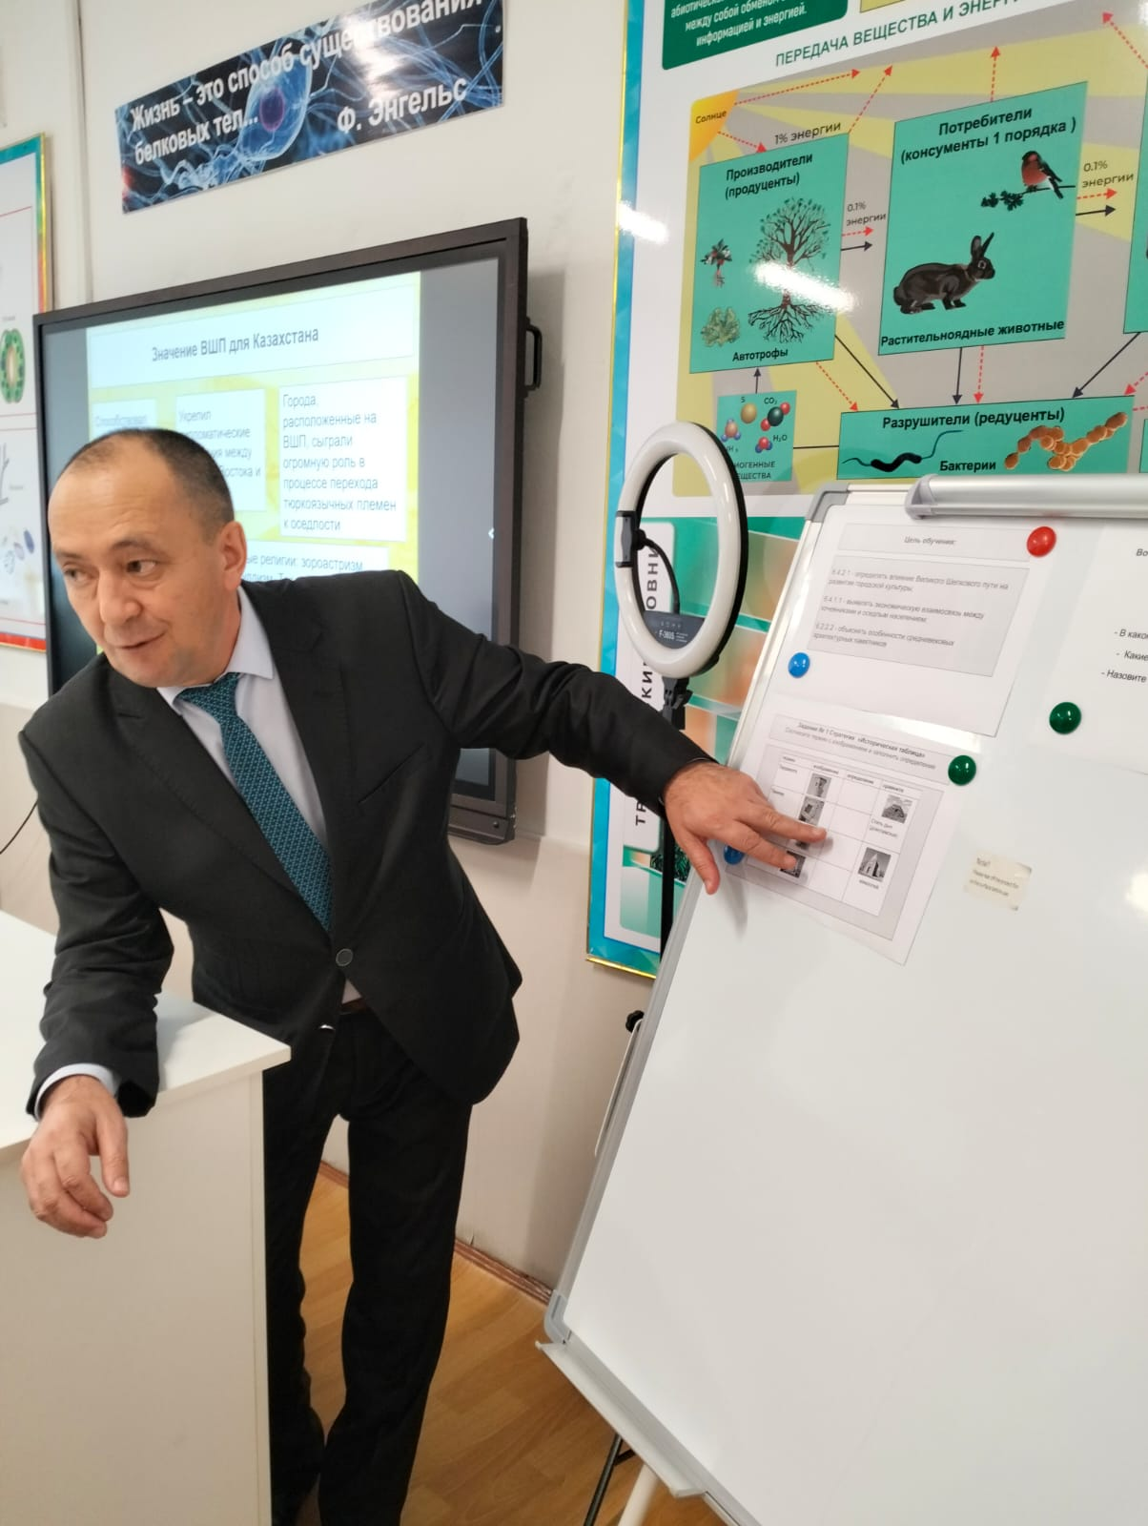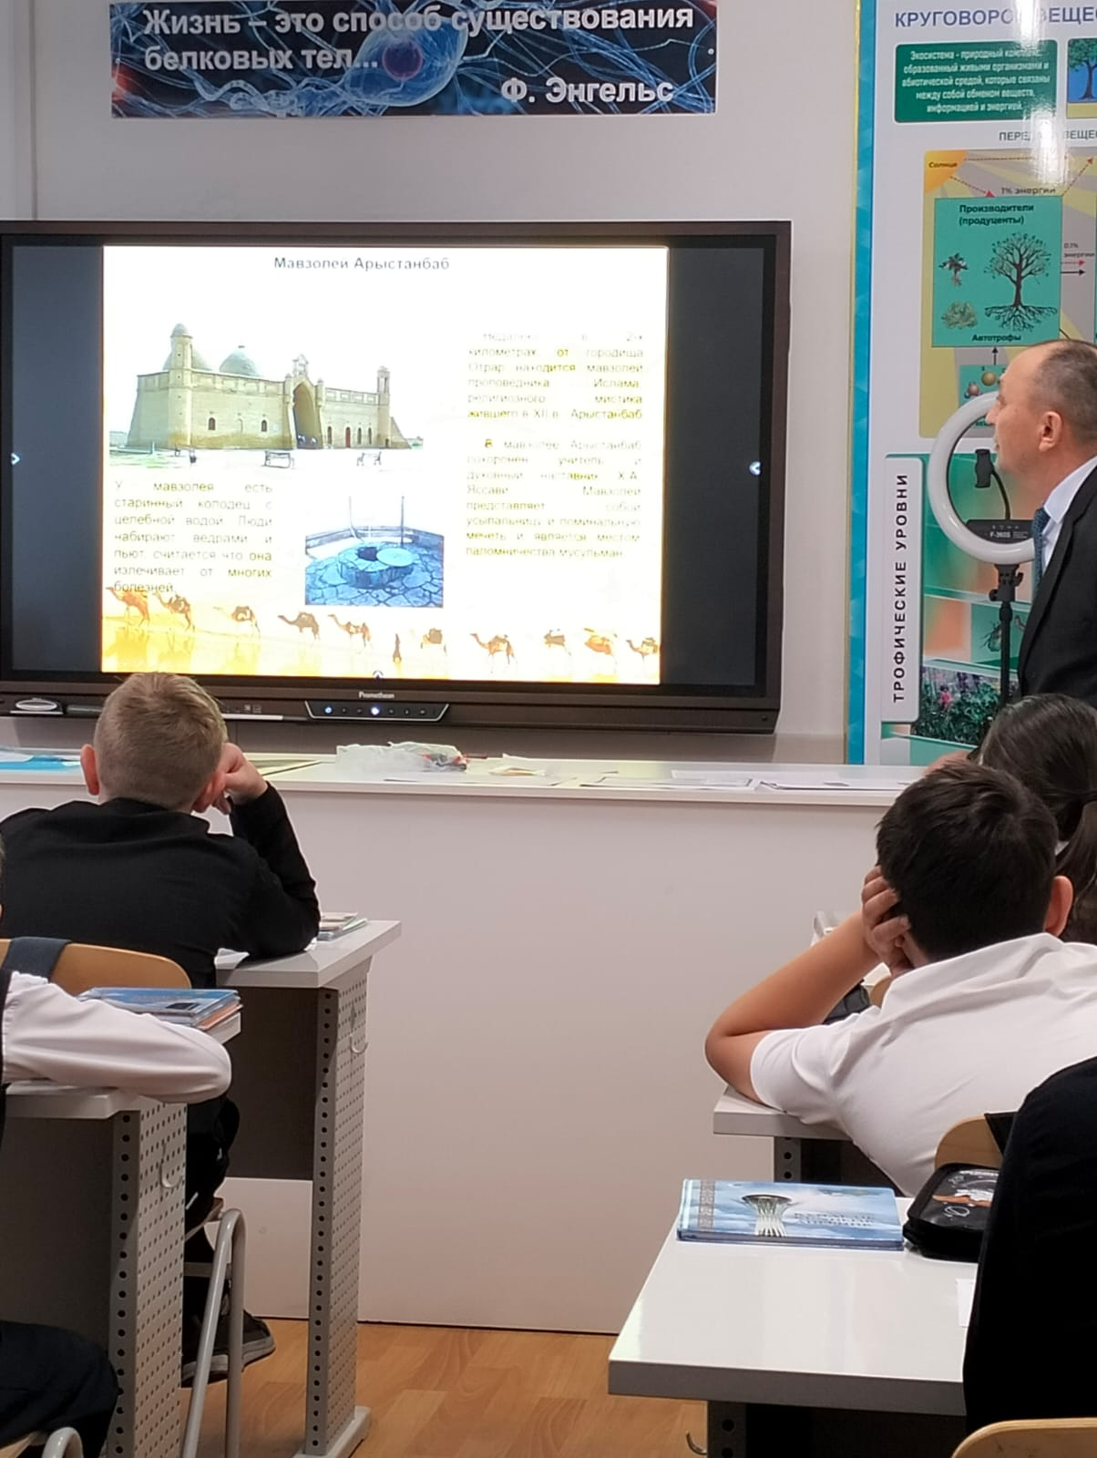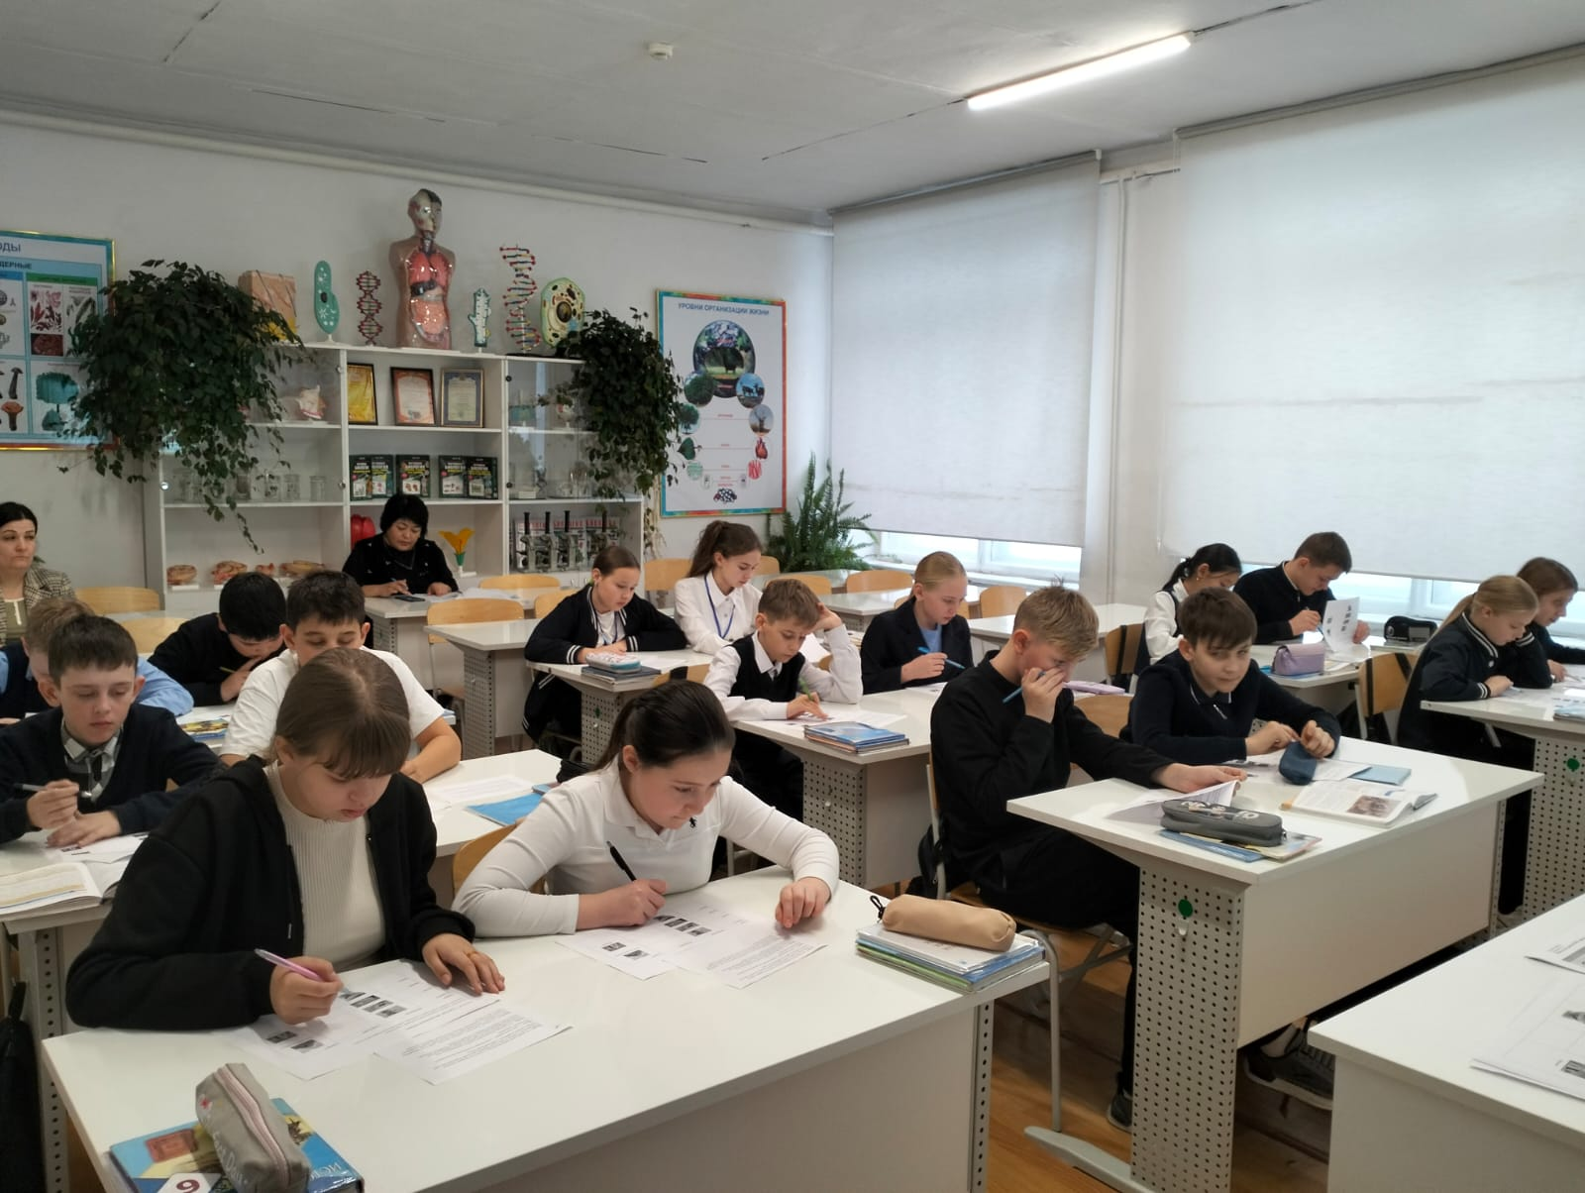

3 декабря учителем истории Алпысовым Ж.Р. было проведено внеклассное мероприятие, посвященное Дню Независимости Республики Казахстан «На пути к Независимости».

Цель мероприятия:

продолжать формировать у учащихся представления о Казахстане как независимом многонациональном государстве;
развивать познавательную активность,умение обобщать,наблюдать,делать выводы;
воспитывать патриота и гражданина,способного жить в новом демократическом обществе;
воспитание гордости за достижения своей Родины,уважения к прошлому.
Ожидаемые результаты:учащиеся знают,о Казахстане как современном демократическом обществе, проявляют уважительное отношение к прошлому, Государственным символам РК, Конституции РК, межнациональному согласию, дружбе народов, достижениям страны, осознают ответственность за будущее своей Родины.
Материал: презентация, карта РК, Конституция РК, Государственные символы РК, плакаты, бумага.
Рассказ учителя о Родине сопровождался презентацией .Материал по истории был представлен роликом « День Независимости РК». Путь казахстанского народа к своей свободе был очень долгим и трудным. История уходит глубокими корнями в глубь тысячелетий. Но, преодолев трудности, Казахстан приобрел независимость .Еще раз прозвучали памятные даты: 25 октября 1990 года- принятие Декларации о государственном суверенитете, 16 декабря 1991 года- Закон о Государственной Независимости, с 1995 года столицей РК является Астана, 1995 год- принятие Конституции РК.
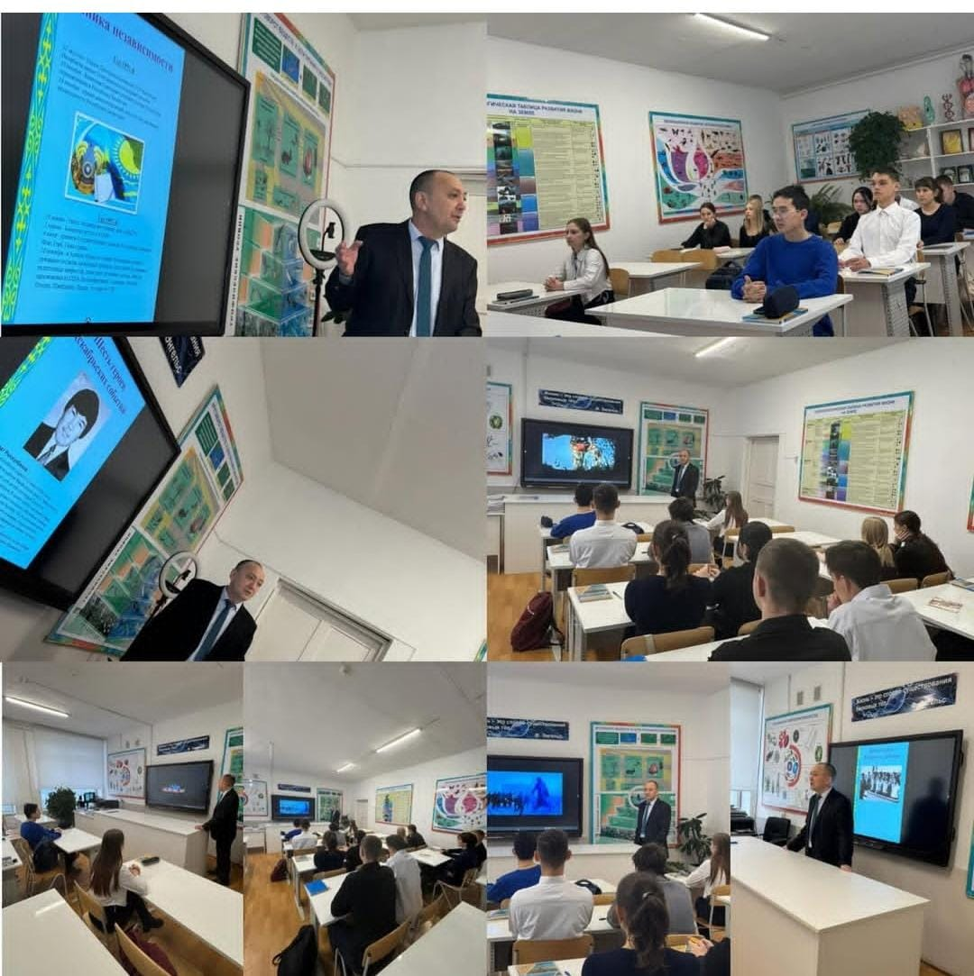
4 декабря учителем истории Бульда Т.С. был проведен открытый урок по истории Казахстана с использованием искусственного интеллекта на тему: «Исторические сведения о саках» в 5 «А» классе.
Цели обучения:5.3.1.1 – показывать расселение племенных союзов на карте; 5.3.1.2 – объяснять формирование древних государственных объединений.
Цели урока: показывать расселение племенных союзов на карте; объяснить формирование древних государственных объединений на территории Казахстана.
Тема урока соответствует календарно- тематическому планированию. План урока составлен с учетом ГОСО, учетом физиологических и возрастных особенностей обучающихся класса.
При постановке цели и задач урока, были учтены основные ЗУН учеников, требования ГОСО по данной дисциплине, требования госпрограммы по данной теме. Также при постановке целей и задач учитывалось техническое и материальное оснащение кабинета.
Урок был составлен по схеме урока обновленного содержания образования, соблюдены все этапы: оргмомент, психологический настрой, постановка цели, проверка ЗУН, актуализация, изучение нового материала, закрепление, подведение итогов, рефлексия. При составлении плана было учтено время урока.
Работа на уроке была организована в разных формах (фронтальная, индивидуальная, парная),предусмотрены творческие. Технология проблемного обучения- основные методы : диалогический, проблемного изложения и.тд.
На этапе изучения нового материала использовался искусственный интелект, формы работы фронтальные, индивидуальные , парные; средства: учебник и вопросы с целью дать учащимся конкретное представление о расселении сакских племен в Казахстане, об изучаемых фактах, основной идеи изучаемого вопроса, карта расселения групп сакских племен.
Добиться от учащихся восприятия, осознания, первичного обобщения и систематизации новых знаний, усвоения учащимися способов, путей, средств, которые привели к данному обобщению; на основе приобретаемых знаний вырабатывать соответствующие ЗУН. Формативное оценивание показало, что результатом обучения стало:
Все: знают понятия урока, умеют их воспроизводить своими словами, даты, события
Большинство: формулируют , устанавливают причины,факты, методы
Некоторые: готовы к решению нестандартных заданий, определяют последствия и значение, оценивают свою работу и работу учащихся.
На этапе закрепление и коррекция знаний - тестирование по теме в форме QR - кода и самооценивание.
Цели урока были достигнуты. Учащимися был усвоен материал, это показала работа на закрепление.

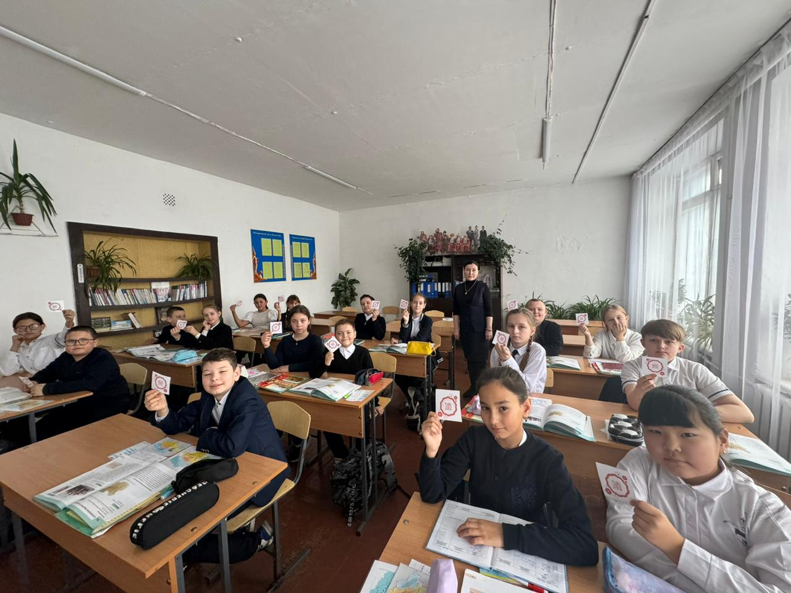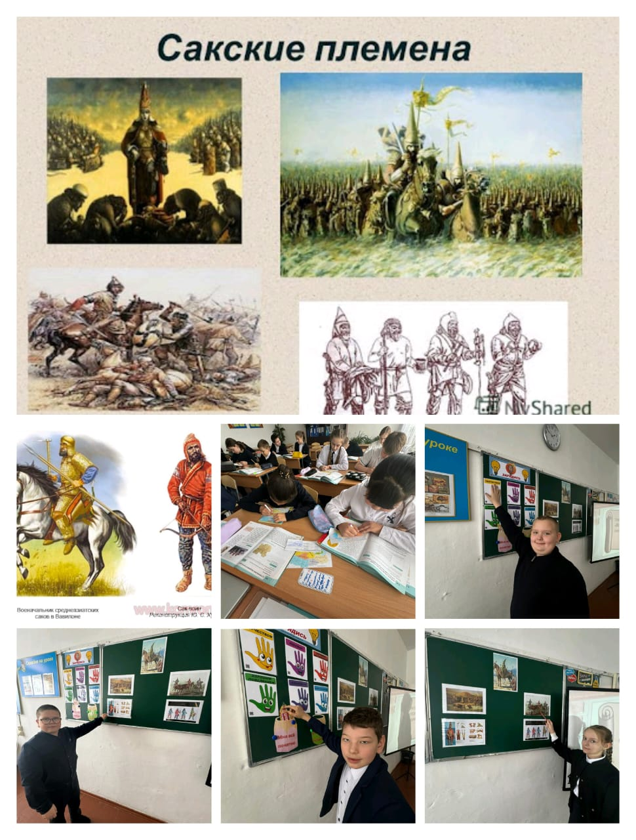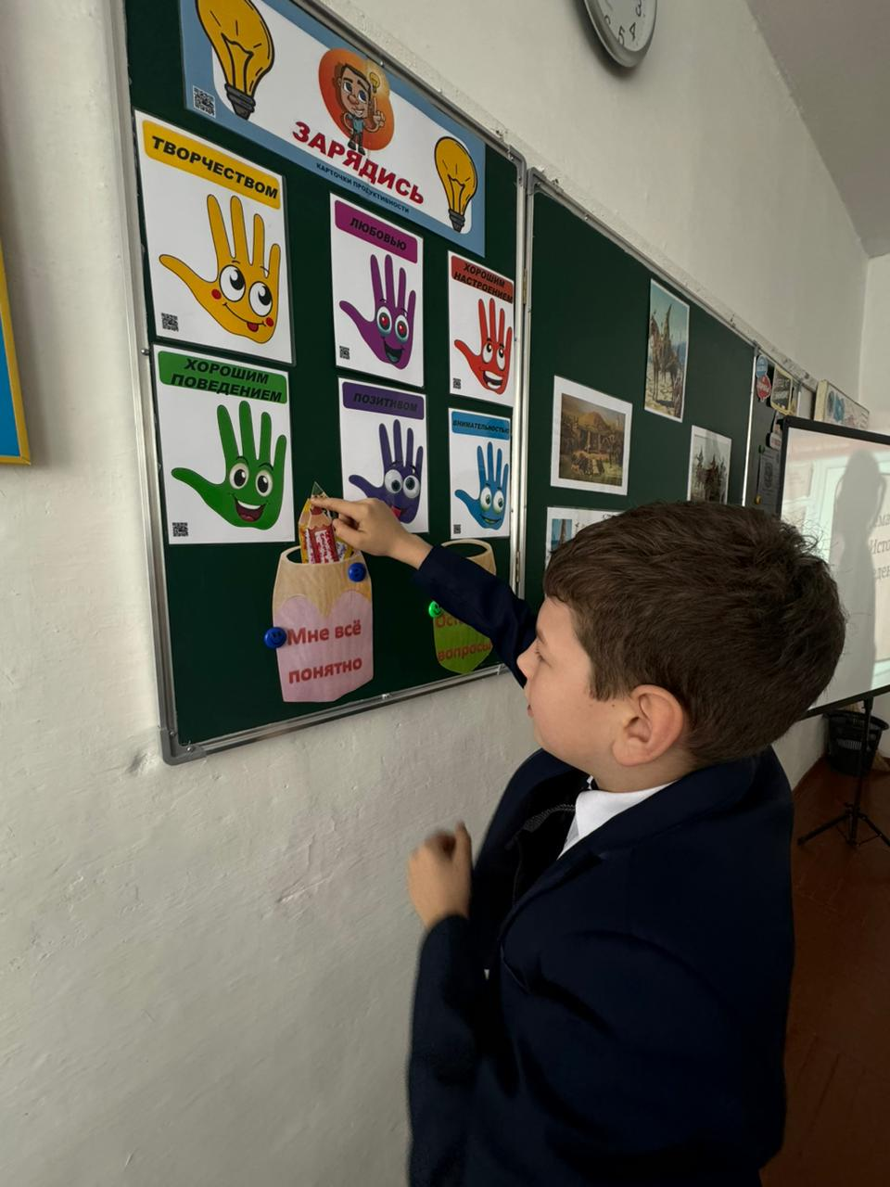
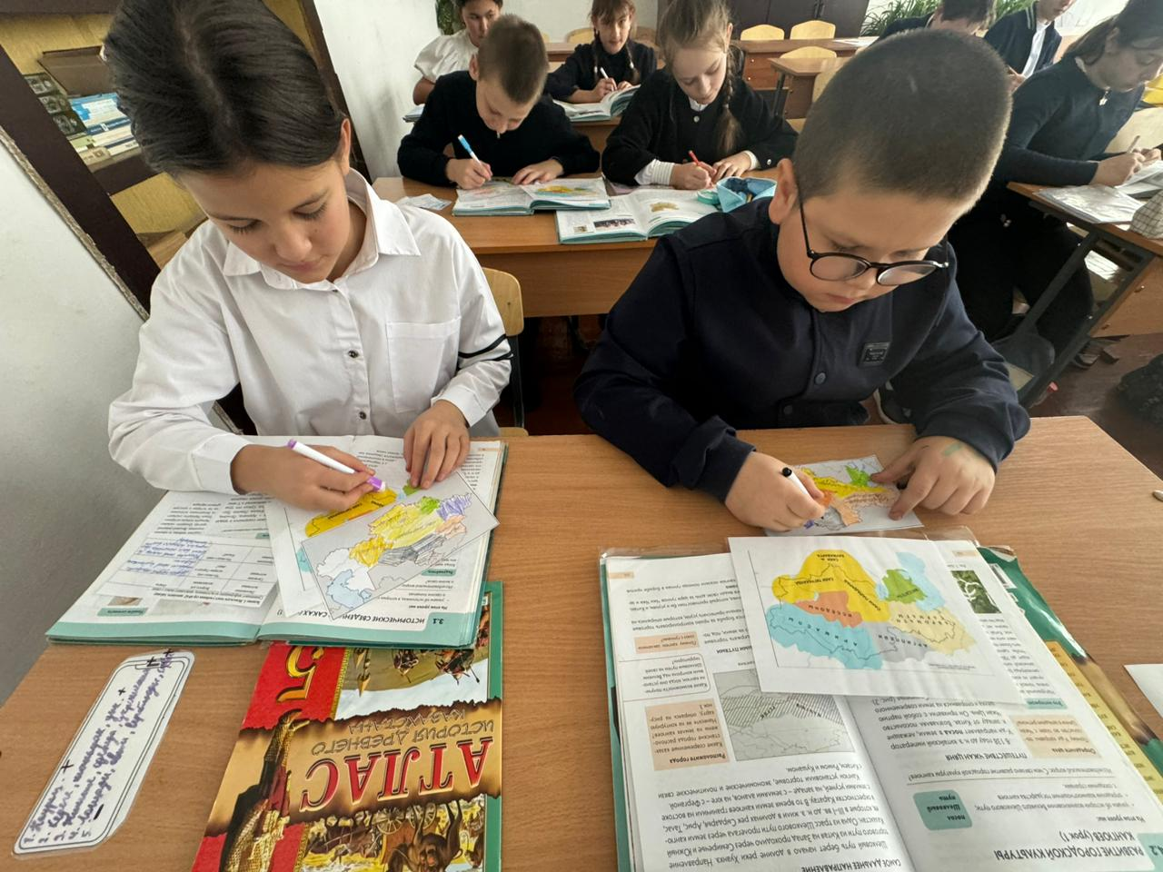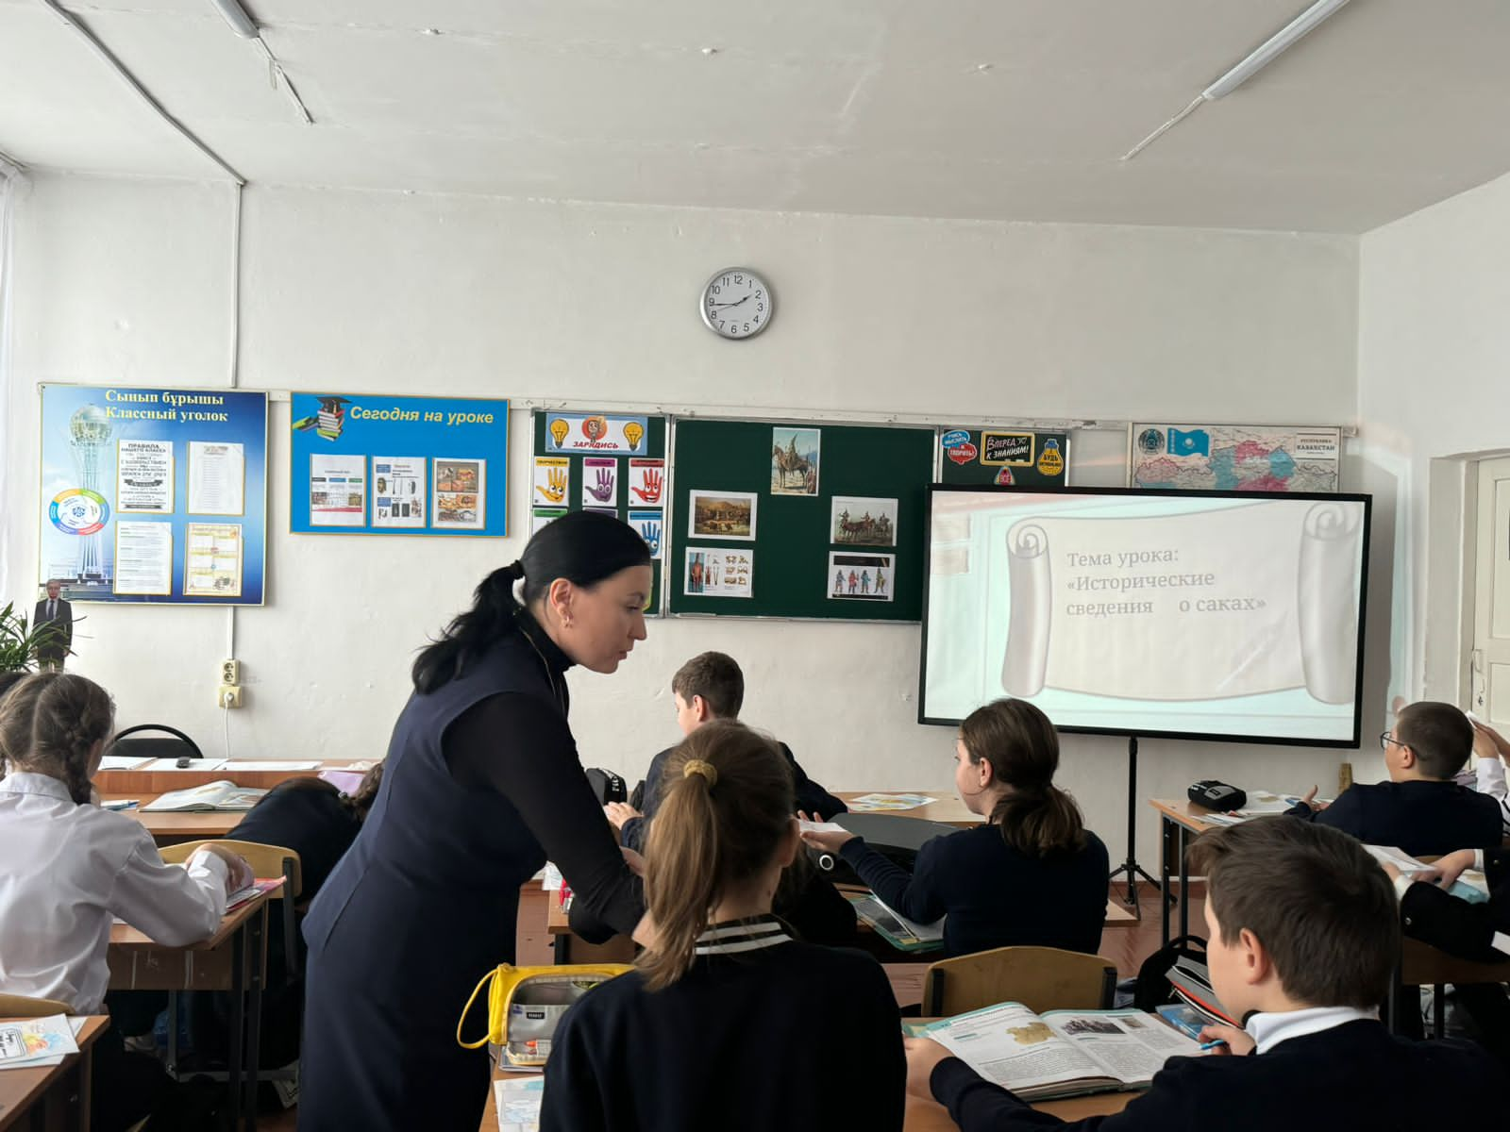

9 декабря был проведен библиотечный час, посвященный 130-летию Сакена Сейфуллина: «Великая личность – великой степи».
Данное мероприятие было проведено библитекарем школы Копысовой Л.К.
В мероприятии принимали участие 7 классы.
Учащиеся узнали о великом писателе и борце за свой народ, ознакомились с его творчеством в нелёгком и тернистом пути.
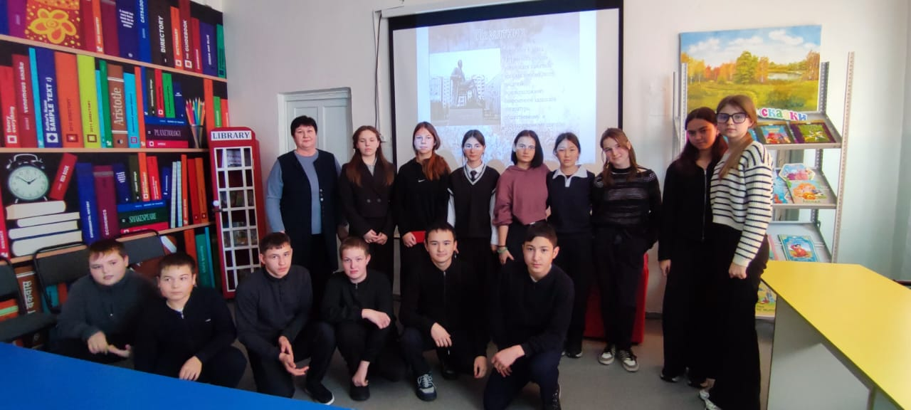

Также 9 декабря учителем истории Бульда Т.С. был проведено внеклассное мероприятие «Исторический квест, интегрированный с предметом «естествознание» -
«Юный следопыт».

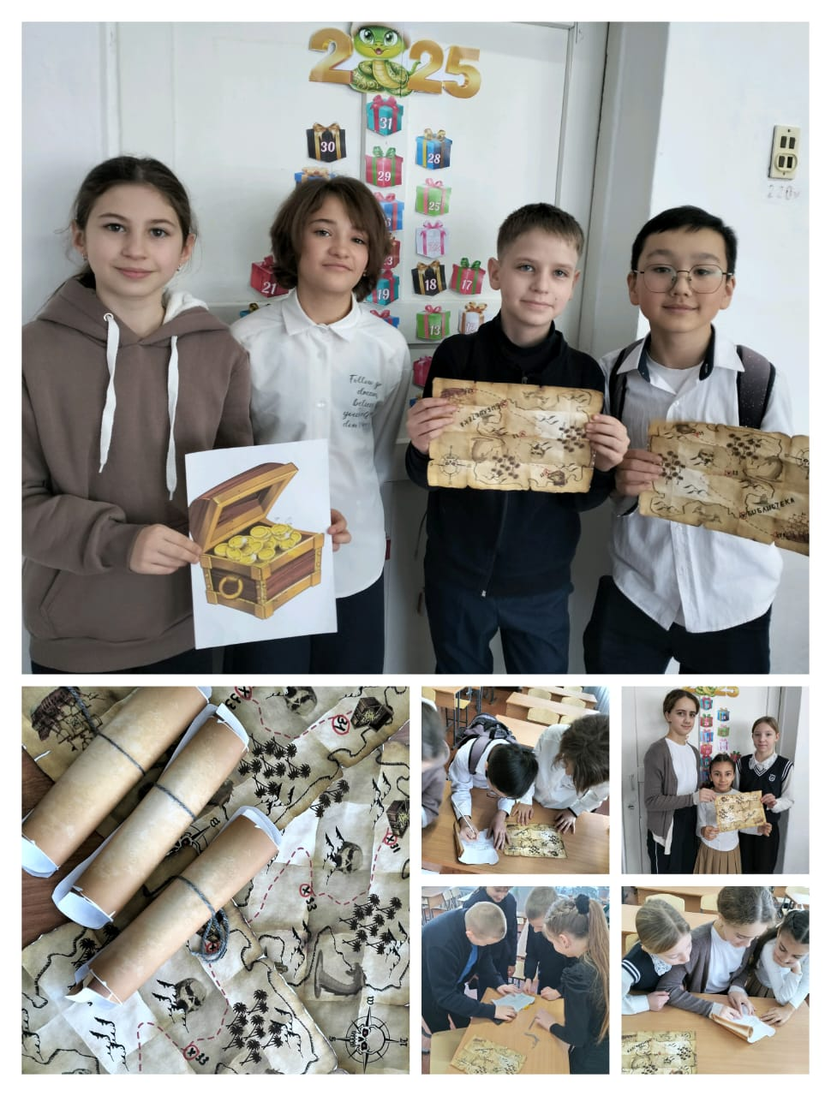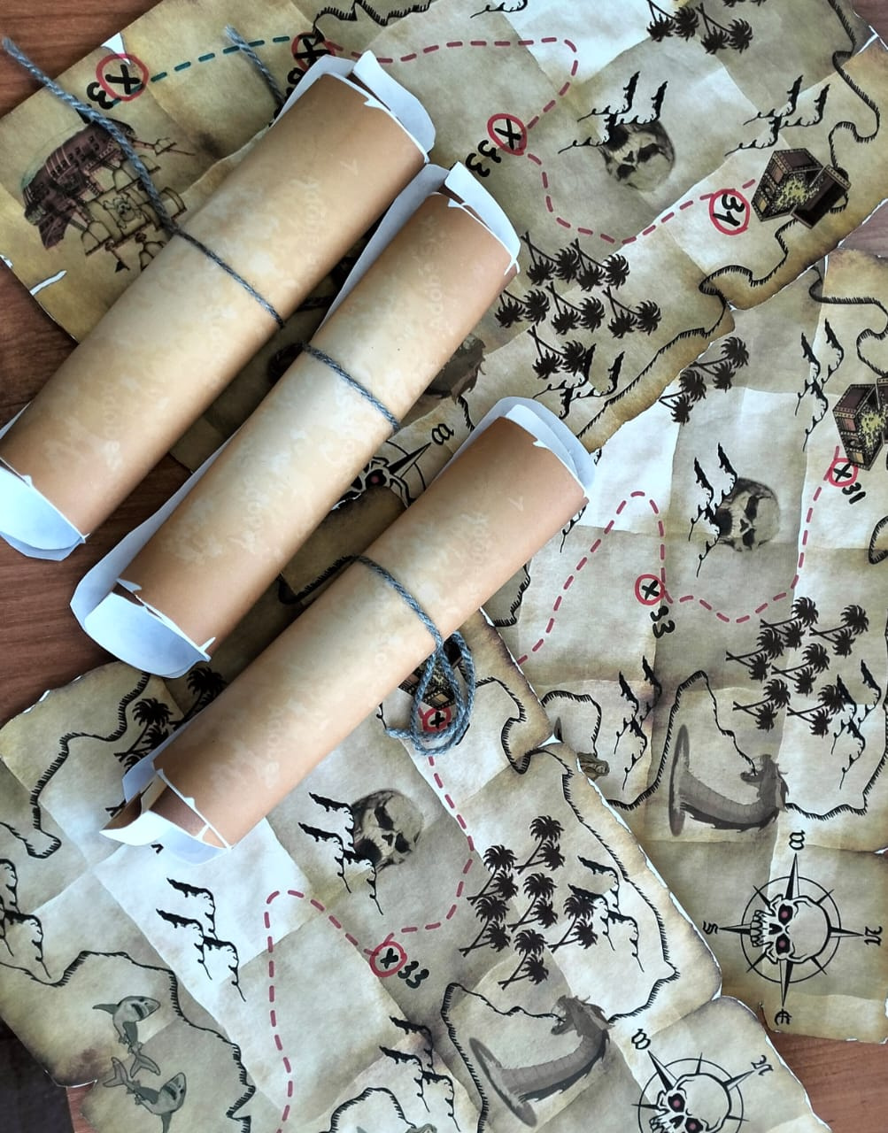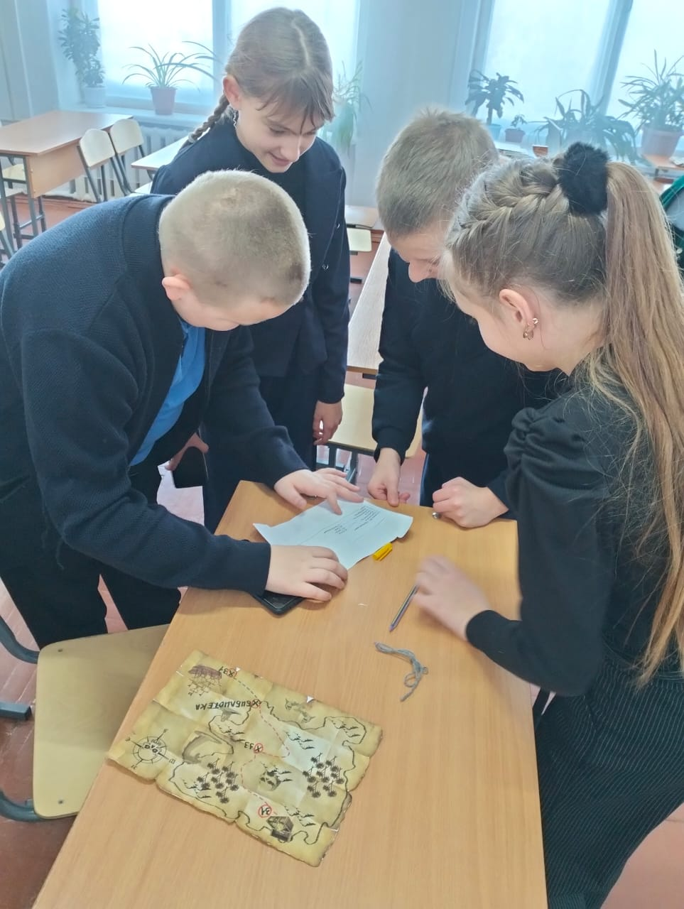
Цель игры:
- расширение кругозора;
- формирование устойчивого интереса к предмету;
- развитие навыка коллективной деятельности.
Оборудование: Маршрутный лист с указанием станций, свитки с заданиями, ребус, кроссворд, карта с проложенным маршрутом.

Во время квеста ребята активно проходили все испытания, выполняли задания, показали хорошие знания по предмету.
Итоги квеста: 1 место — 5Б класс, 2 место — 5 А и 3 место — 5 В класс.

11 декабря учителем истории Романико С.А. был проведен открытый урок по истории Казахстана с использованием искусственного интеллекта на тему: «Царские реформы 1822-1824гг» .
Цель урока: Определить предпосылки и причины ликвидации ханской власти в Младшем и Среднем Жузах в 1822-1824 гг
Изучить и сравнить административно-территориальные изменения царских реформ в 1822 и 1824 годах
Проанализировать политические, социальные, экономические и культурные последствия введения Уставов для казахского общества
Все учащиеся: Перечисляют предпосылки и причины ликвидации ханской власти в Младшем и Среднем Жузах в 1822-1824 гг
Большинство учащихся: Описывают и указывают административно-территориальные изменения царских реформ в 1822 и 1824 годах
Некоторые учащиеся: Выделяют политические, социальные, экономические и культурные последствия введения Уставов для казахского общества
Методы: объяснительно-иллюстративный; репродуктивный, контроля, частично-поисковый, проблемный.
Формы организации деятельности учащихся: фронтальная, индивидуальная, в парах
Ресурсы: презентация, учебник, иллюстрации, плакат, карточки для контроля и актуализации изученного материала.

Тема урока соответствует календарно- тематическому планированию. План урока составлен с учетом ГОСО, учетом физиологических и возрастных особенностей обучающихся класса.
При постановке цели и задач урока, были учтены основные ЗУН учеников, требования ГОСО по данной дисциплине, требования госпрограммы по данной теме. Также при постановке целей и задач учитывалось техническое и материальное оснащение кабинета.
Урок был составлен по схеме урока обновленного содержания образования, соблюдены все этапы: орг.момент, психологический настрой, постановка цели, проверка ЗУН, актуализация, изучение нового материала, закрепление, подведение итогов, рефлексия. При составлении плана было учтено время урока.
Работа на уроке была организована в разных формах (фронтальная, индивидуальная, парная), предусмотрены творческие. Технология проблемного обучения- основные методы : диалогический, проблемного изложения, а также применение искусственного интеллекта

На этапе актуализации знаний - цитата для эмоцианального настроя и подготовки к активной работе класса. Определение индивидуальных познавательных целей урока ( узнать…,понять…,уметь…)
На этапе изучения нового материала использовалась формы работы фронтальные, индивидуальные , парные; средства: учебник и вопросы с целью дать учащимся конкретное представление о развитии ярмарочной торговли в Казахстане, об изучаемых фактах, основной идеи изучаемого вопроса. Добиться от учащихся восприятия, осознания, первичного обобщения и систематизации новых знаний, усвоения учащимися способов, путей, средств, которые привели к данному обобщению; на основе приобретаемых знаний вырабатывать соответствующие ЗУН. Формативное оценивание показало, что результатом обучения стало:
Все: знают понятия урока, умеют их воспроизводить своими словами, даты, события
Большинство: формулируют , устанавливают причины,факты, методы
Некоторые: готовы к решению нестандартных заданий, определяют последствия и значение, оценивают свою работу и работу учащихся.
При проверке понимания учащимися нового материала использовались приемы : воспроизведения, составления вопросов, ПОПС – формула.
На этапе закрепление и коррекция знаний - тестирование по теме в форме QR - кода и самооценивание.
Цели урока были достигнуты. Учащимися был усвоен материал, это показала работа на закрепление.
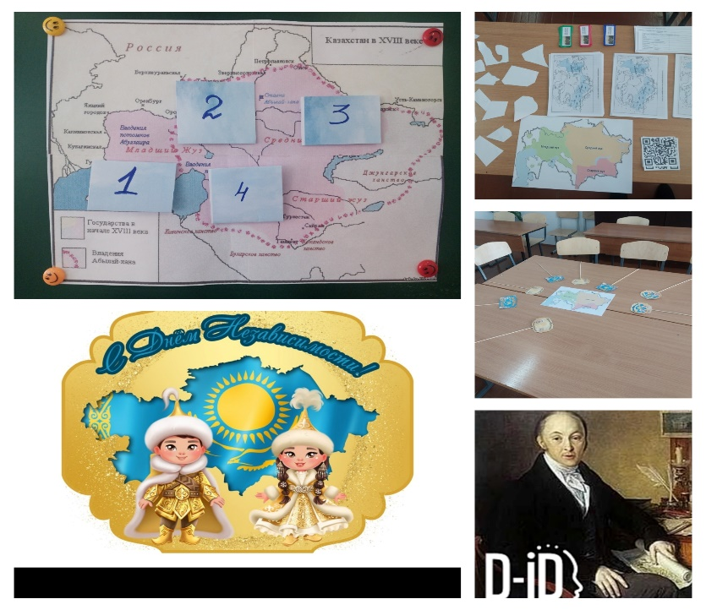
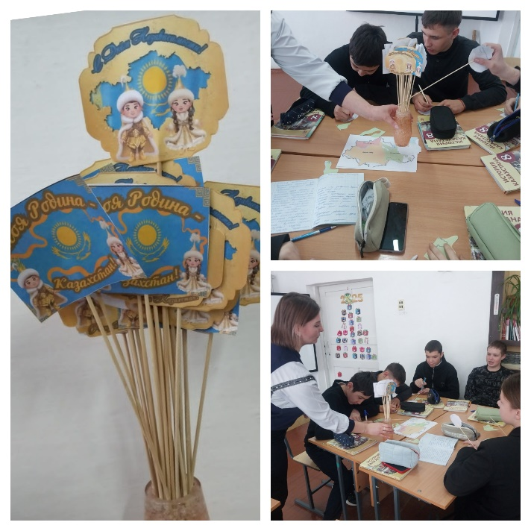
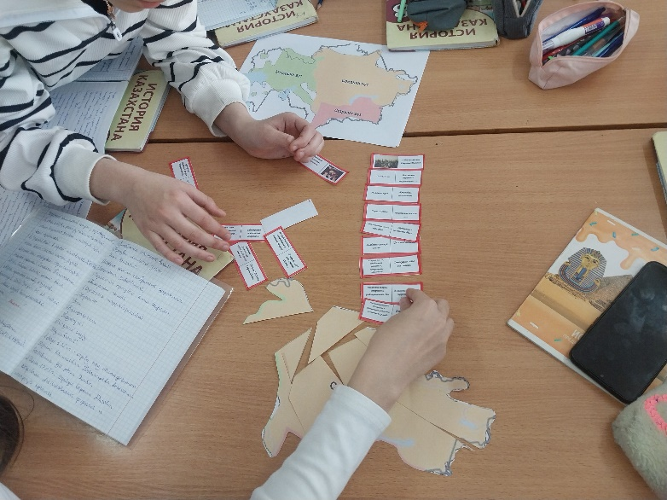
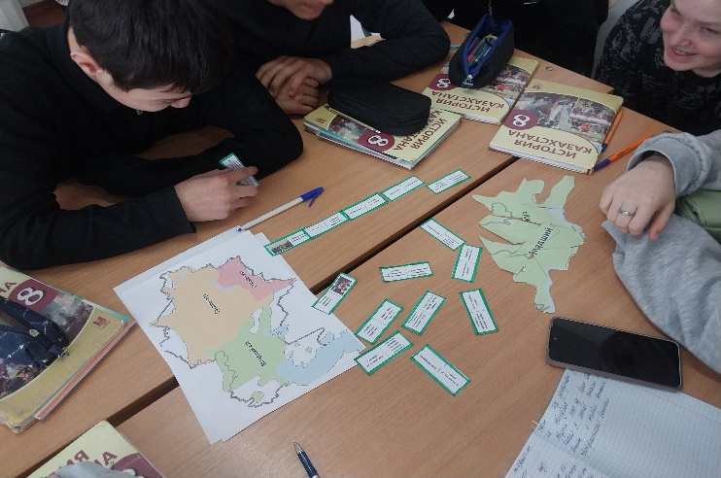

11 декабря также прошли дебаты, посвященные 580-летию Касым хана, на тему: «Является ли добропорядочность и верховенство закона – залогом успешной нации?».

Участникам дебатов предстояло рассмотреть ряд вопросов. Таких как: «Добропорядочность», «Формирование антикоррупционной культуры в сфере образования», «Поправки в законодательстве» и другие.
Ответы на эти вопросы искали участники, которые представляли собой два противоположных лагеря: «Правительство» и «Оппозицию».
Во время дебатов ребята показали не только силу логики и способность найти коллективное решение проблемы, но и предложенные инновационные решения.
Учитель истории Бульда Т.С.
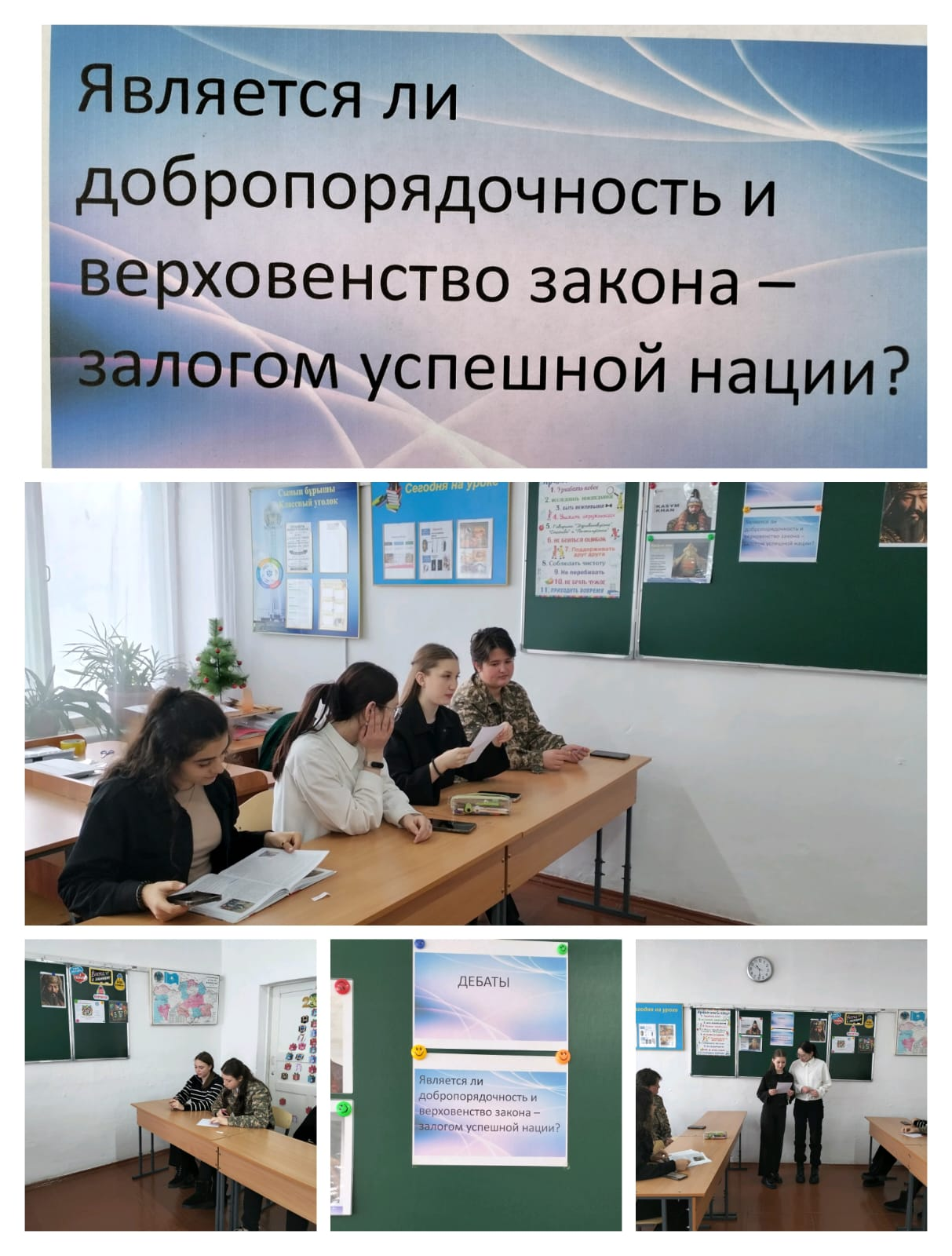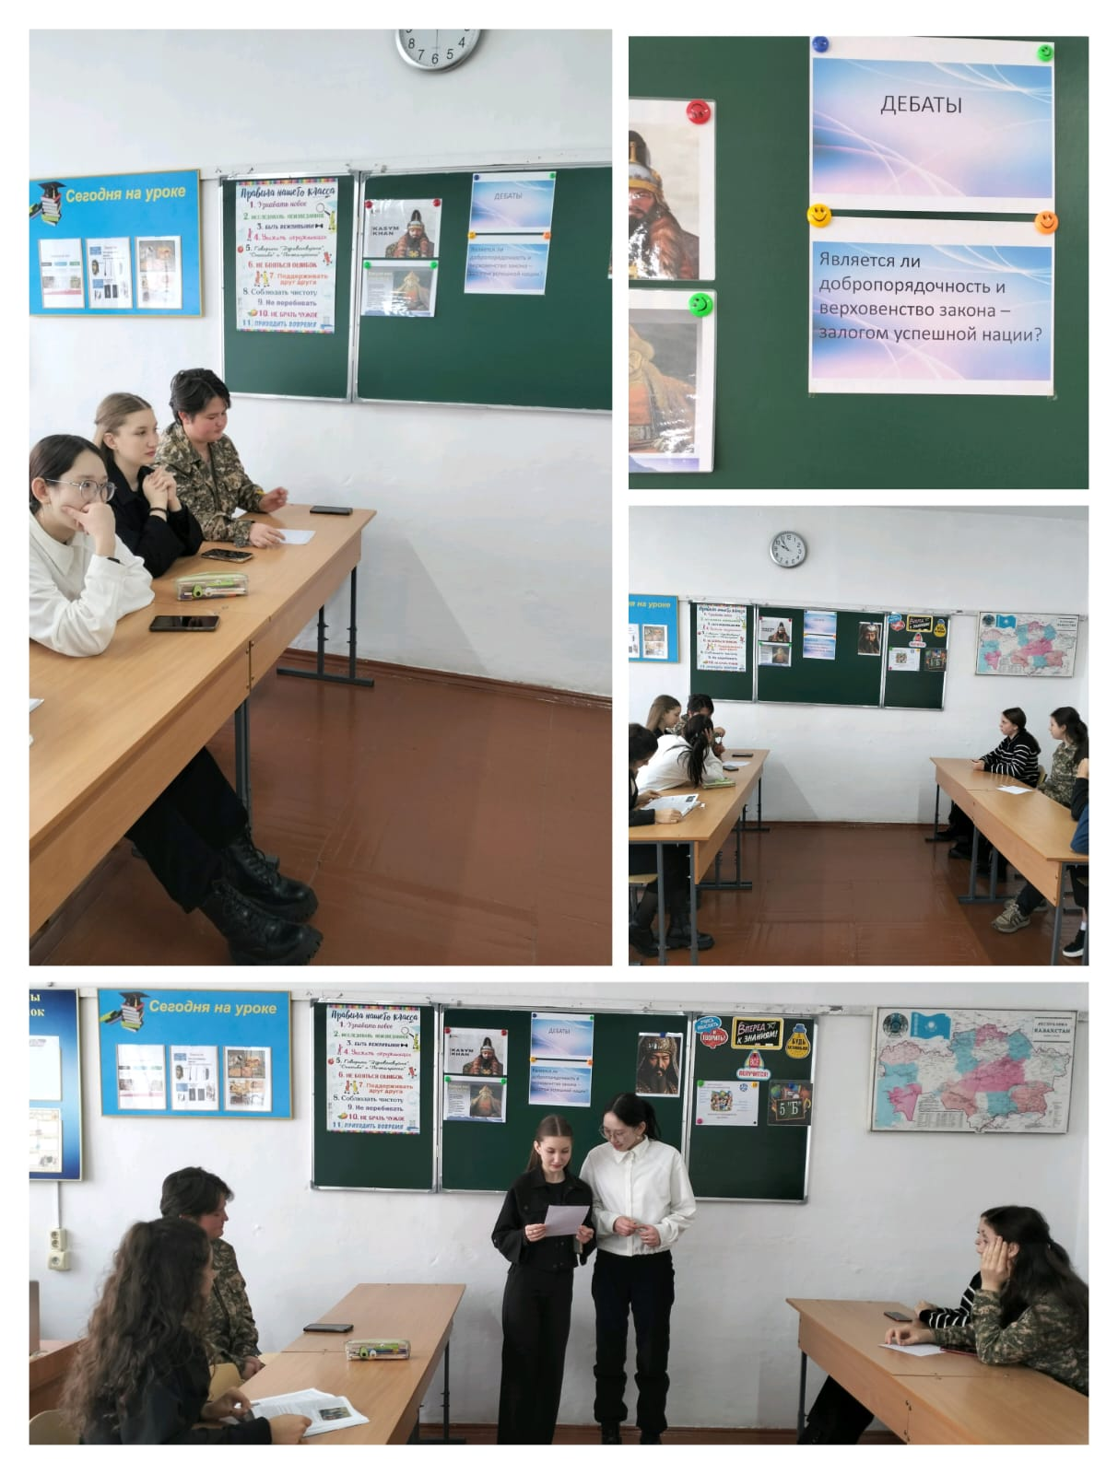

12 декабря учителем истории Романико С.А. было проведено внеклассное мероприятие «Урок-путешествие «По страницам истории» в 8 «Г» классе.
Тема: урок – путешествие «По страницам истории»
Форма проведения: заочное путешествии по карте Казахстана с элементами устного журнала
Цель его проведения: познакомить учащихся с историей Казахстана, воспитать чувство любви к родному краю.
Задачи:
1. Познакомить учащихся с основными вехами становления Республики, с историей нашего государства.
2. Развивать память, устную речь, расширять кругозор.
3. Воспитывать казахстанский патриотизм, интернационализм, любовь к Родине, чувство гордости за Отечество.
Оформление: наглядный и музыкальный материал подобран грамотно, кабинет оформлен эстетично.
Всего учащихся: 4 Присутствовало: 2
Ход мероприятия:
Ученики с удовольствием приняли участие в заочном путешествии по карте Казахстана.
Внеклассное мероприятие было начато со стихотворения «С чего начинается Родина». Далее среди учащихся прошли 5 минутные дебаты «Что такое Родина?» и только после выяснения мы отправились в заочное путешествие по карте Казахстана в областные центры нашей Родины. Мной был подобран увлекательный материал об областных городах, а подготовленные дети вели 3минутный репортаж о своём городе. Они рассказывали и отмечали на карте свой город. Познавательный материал был подобран таким образом, чтобы дети могли не только слушать, но и сравнивать факты, логически мыслить, проявлять смекалку и находчивость. Затем была проведена викторина «Патриот своей страны». Ученики с большим азартом отвечали на заданные вопросы и познавали свой край ещё больше и лучше. Далее учащиеся просмотрели видеоролик об Астане.
Во время мероприятия в классе царила атмосфера сотрудничества, взаимопомощи и дети свободно, расковано могли высказывать свои мысли и предположения. Считаю, что мероприятие несёт большое познавательное, воспитывающее и развивающее значение, цель мероприятия достигнута. Учащиеся станут более уважительно относится к своей Родине, будут стараться следить за происходящими событиями в своей стране, грамотно и правильно исполнять гимн.
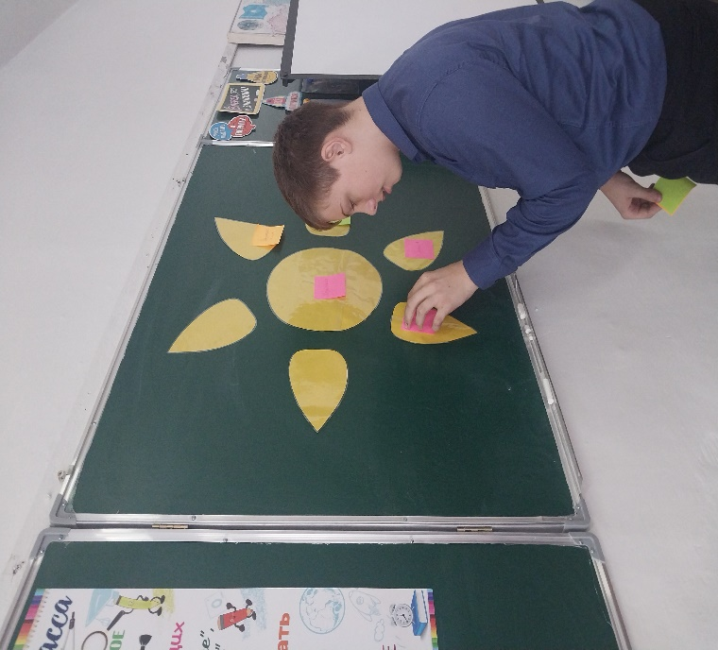
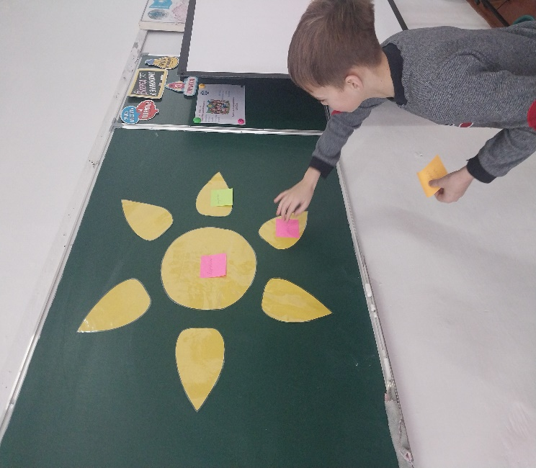

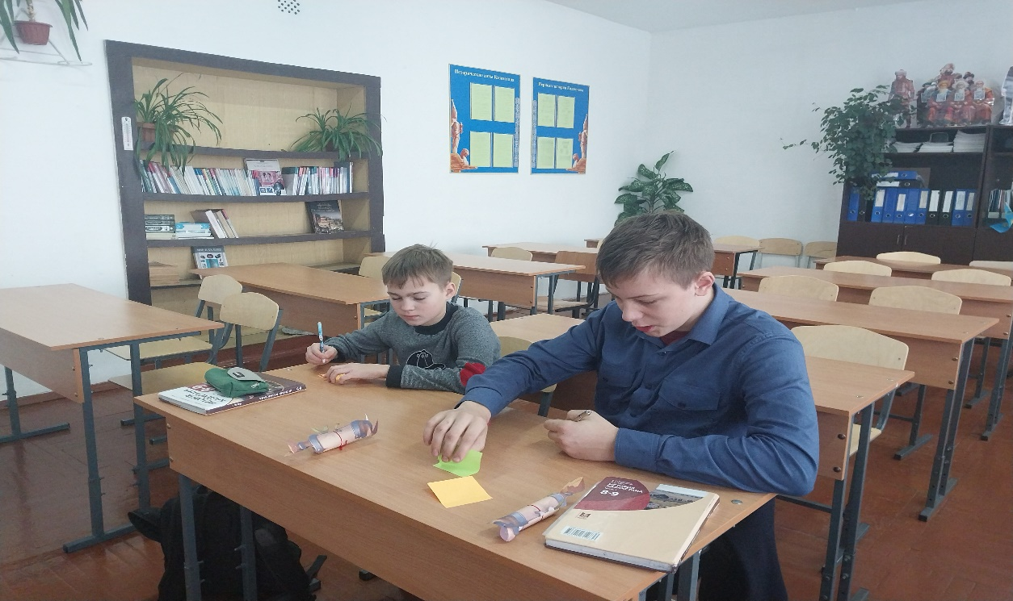

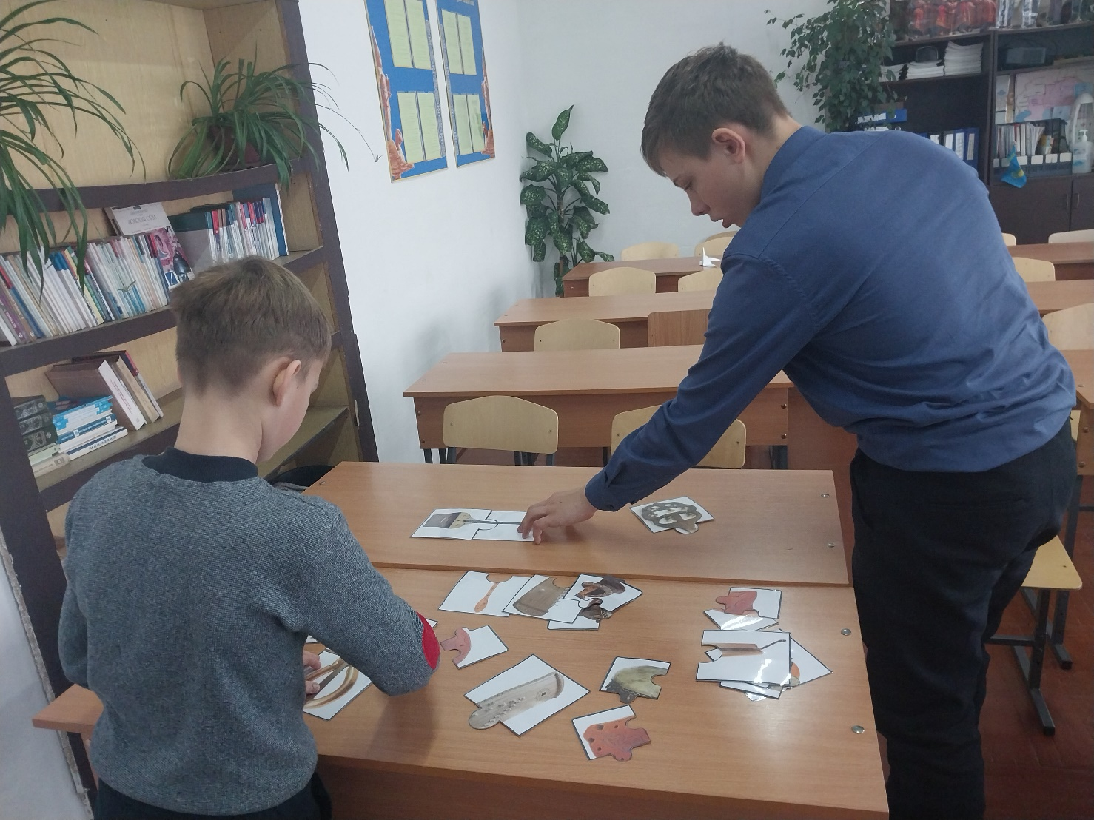

На протяжении всей декады были организованы Дни открытых дверей в школьный историко-краеведческий музей.
Целью данных экскурсий стало воспитание гражданственности и патриотизма.Учащиеся смогли узнать об истории Великой Отечественной войны, заводе поршневых колец и об истории создания нашей школы!

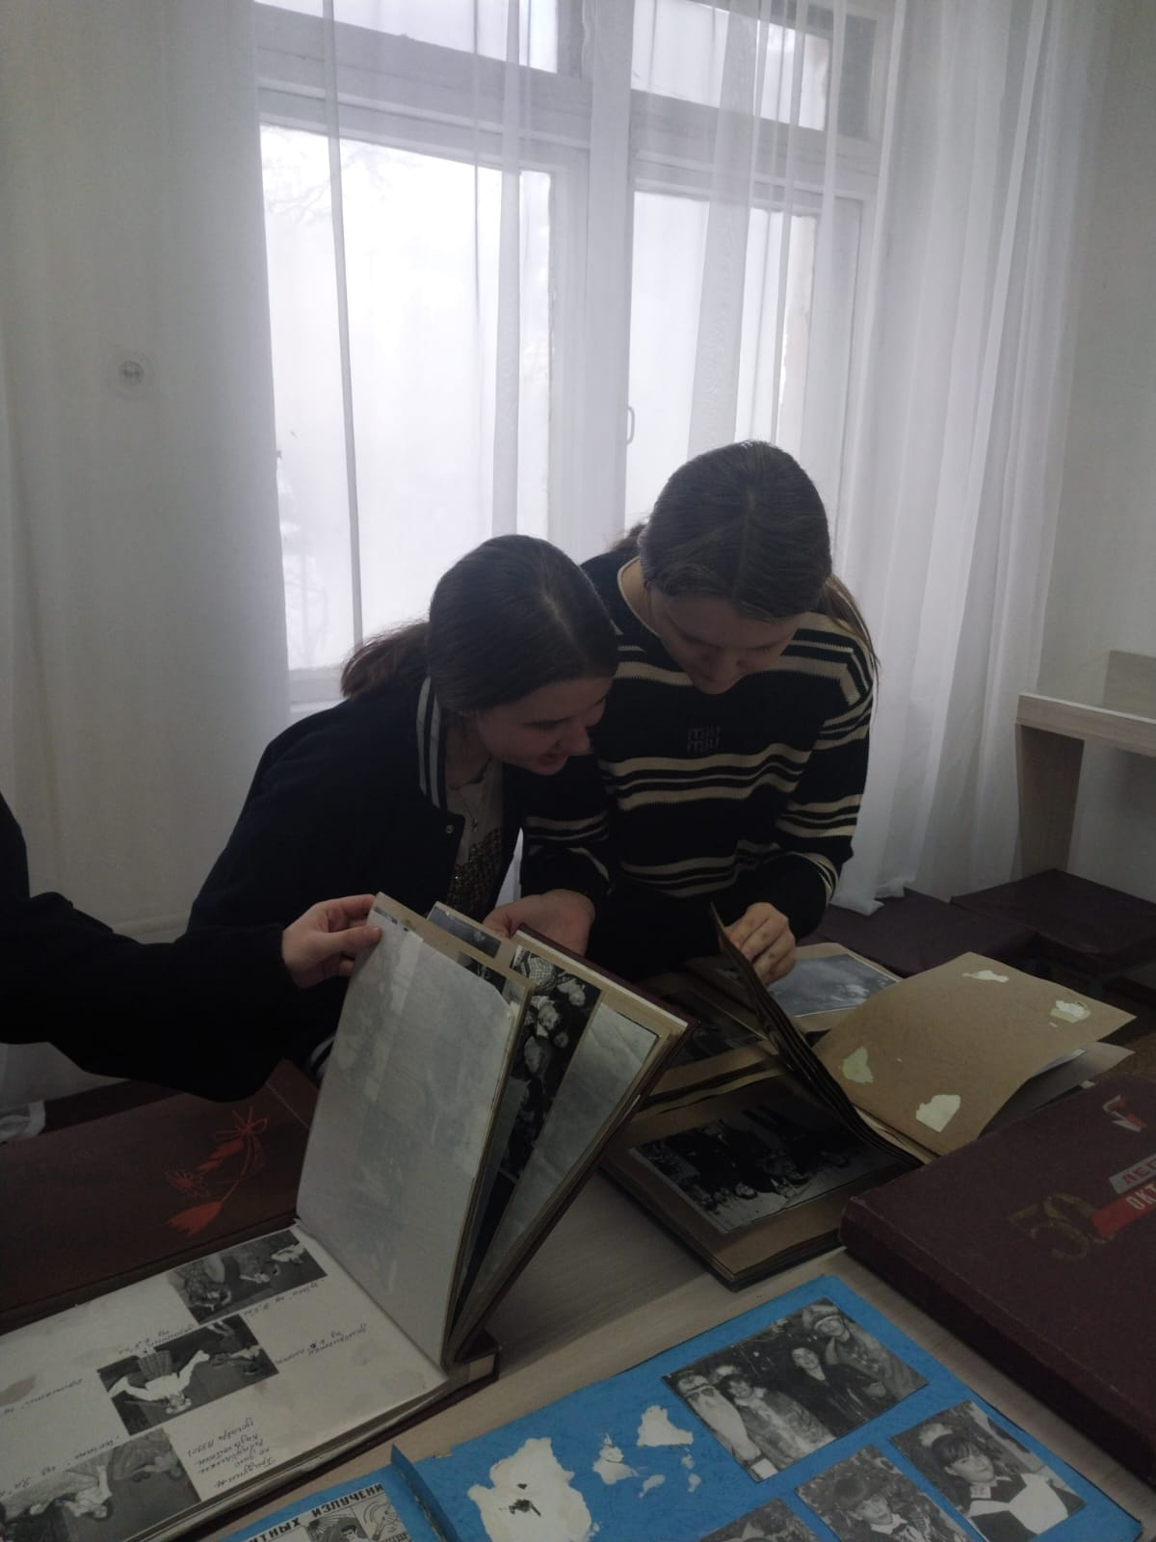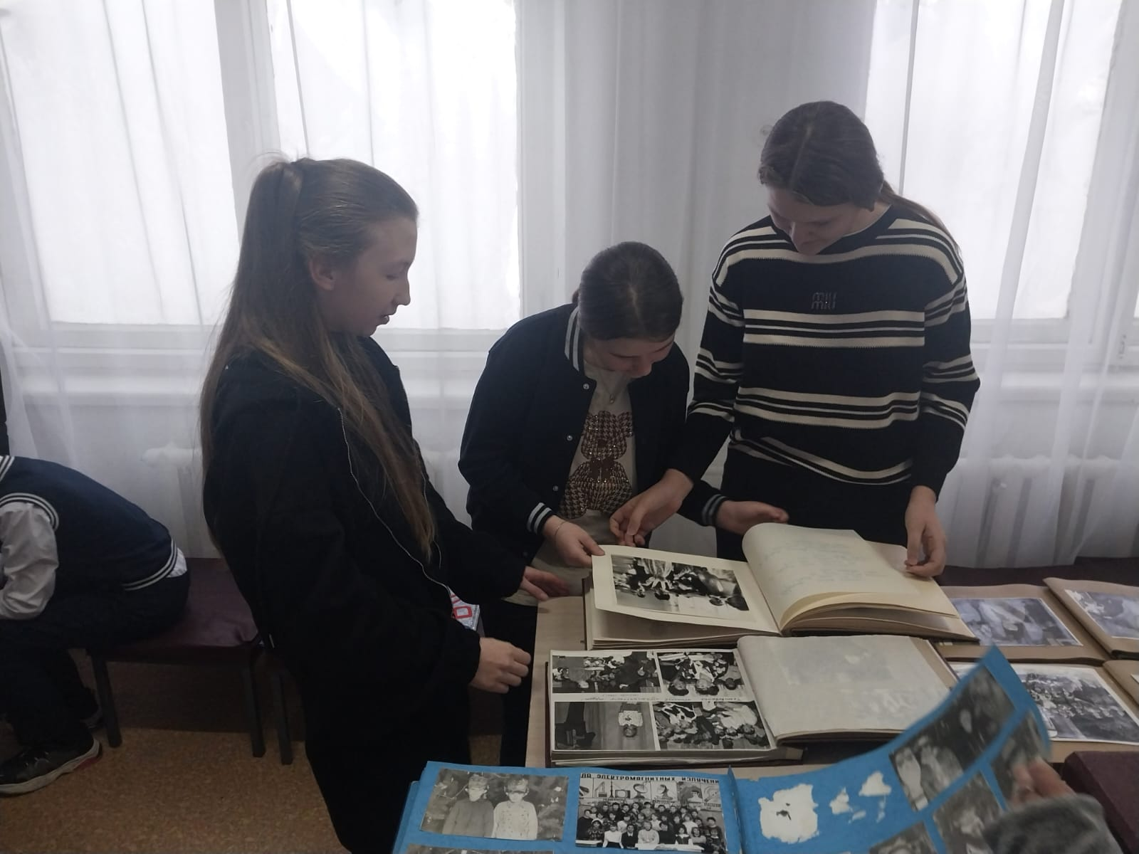

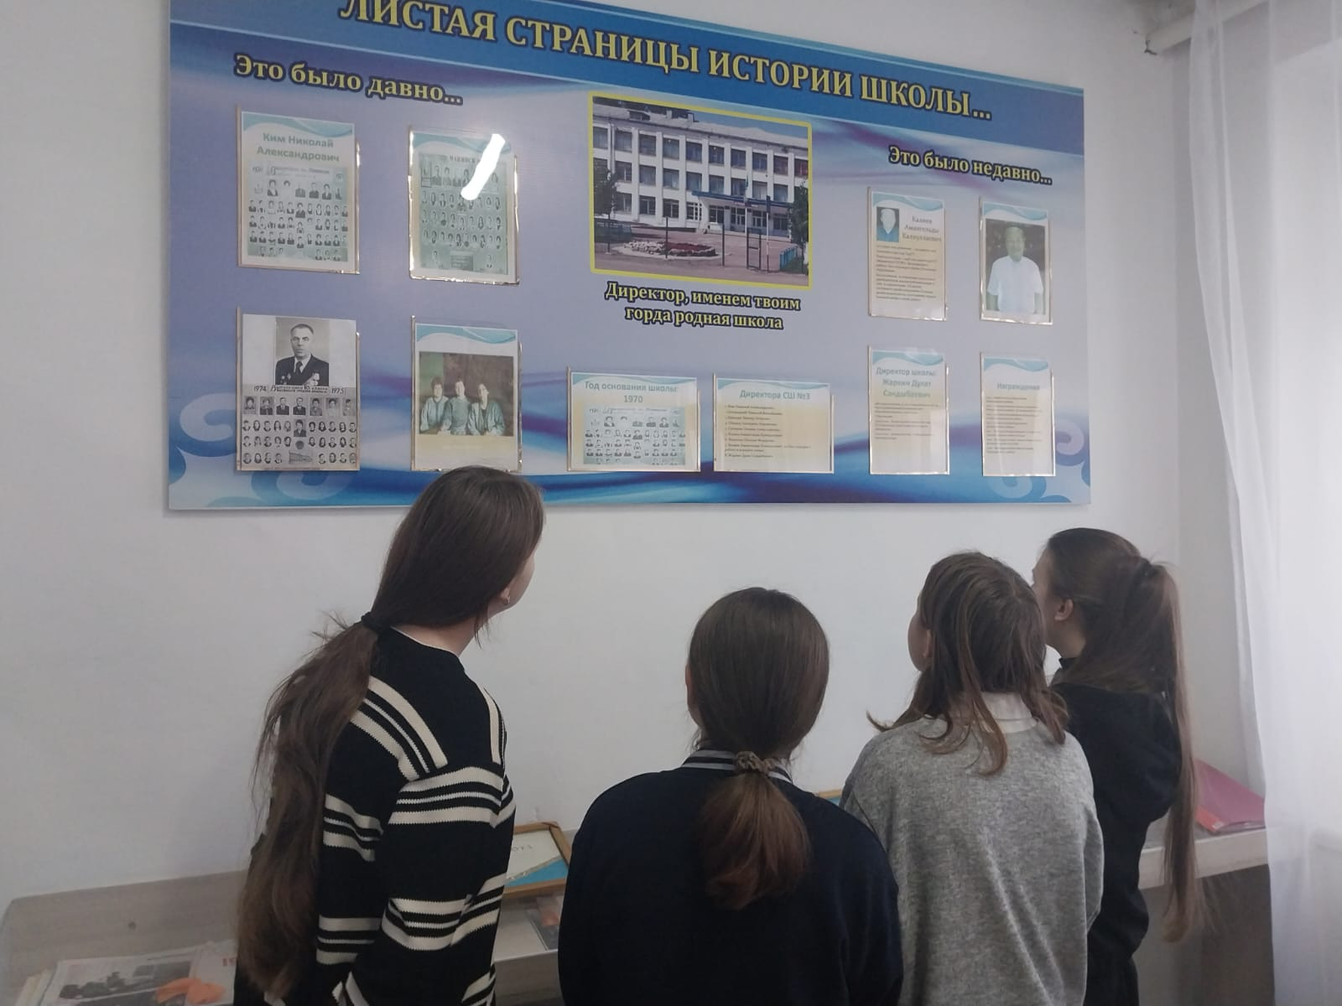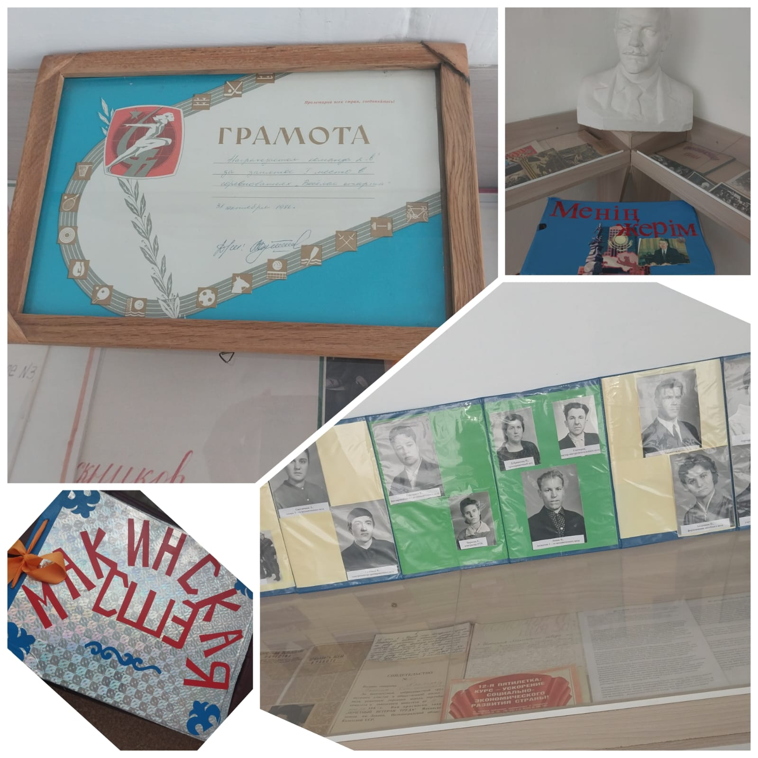

13 декабря по плану должно было пройти закрытие декады, но так как в школе много классов, которые находятся на карантине, награждение активных участников пройдет на ближайшей после карантина линейке.

Будут награждены активные участники декады, победители дебатного турнира и призеры квеста «Юный следопыт».

